Data | Versiune | Autor | Comentarii
08.11.2023 | 1 | Criste Casian  Bichilie Tudor | Proiectarea primei variante a documentației
15.11.2023 | 2 | Criste Casian  Bichilie Tudor | Actualizare câmpuri use-case-uri user și administrator

Cerinţele de sistem pentru proiectul
Parcare Inteligentă bazată pe sisteme avansate

1 Introducere 2
2 Prezentarea generală a actorilor și a acțiunilor acestora 2
3 Descrierea detaliată a actorilor si a diagramelor use-case 2
3.1 Actorii 2
3.1.1 Administrator 2
3.1.2 User 3
3.1.3 Vizitator 3
3.2 Diagrame use-case 4
3.2.1 Diagrama use-case a administratorului 4
3.2.2 Diagrama use-case a userului 4
3.2.3 Diagrama use-case a userului vizitator 5
4 Lista de Funcționalități 6

Introducere
Implementarea unei aplicații de gestiune a unei parcări prin intermediul unei tehnologii avansate. Proiectul presupune să colecteze datele unui client care dorește să își parcheze mașina, totul făcându-se doar prin programare. Clientul va introduce datele prin intermediul unui GUI, acestea fiind:
- Nume, prenume
- Email
- Telefon
- Cnp
- Numărul de înmatriculare al mașinii
- Cont bancar
- Id-ul locului de parcare dorit
- Ora la care dorește să parcheze și timpul petrecut în parcare
Aplicația va colecta datele, va verifica dacă există loc disponibil în acea perioadă de timp și va introduce datele clientului într-o bază de date. Clientul ajunge la parcare, i se va scana numărul de înmatriculare și în cazul valid se va ridica bariera de la intrarea in parcare. Clientul va parca și senzorii vor marca locul și vor calcula timpul staționării. În cazul în care se depășește perioada de parcare, atunci când clientul va părăsi parcarea i se va sustrage o sumă în plus pe fiecare oră depășită. Totodată, plata se va efectua online în momentul ieșirii din parcare.

Prezentarea generală a actorilor și a acțiunilor acestora
Actorii care vor interacţiona cu sistemul de faţă sunt de 2 tipuri:

Actor | Tip | Descriere
Administrator | Uman | Persoana care administrează/configurează sistemul
User autorizat (client) | Uman | Persoana care se foloseşte de sistem
Vizitator | Uman | Persoana care doar vizitează, fără a avea opțiunea de a rezerva un loc de parcare

Descrierea detaliată a actorilor si a diagramelor use-case

Actorii

Administrator
Tip: Uman

Descriere detaliată:

Administratorul va fi cel care va avea grijă de întreţinerea sistemului, configurarea acestuia, într-un cuvânt – administrarea sistemului. Acesta va putea adăuga, elimina, modifica profiluri de utilizatori, deci va avea acces asupra datelor stocate în baza de date. Însă, pentru a avea acces la toate aceste facilităţi, administratorul va trebui sa se autentifice cu un username și o parolă. La sfârşitul sesiunii de lucru, acesta se va deautentifica de la sistem. De asemenea va administra sistemul de newslettering, adica va trimite fiecarui utilizator (client) un mesaj cu care îl va notifica cu privire la efectuarea programării cu succes pentru parcare și timpul staționat în parcare dacă acesta este aproape de a fi depășit.

Unde e utilizat:

- înregistrare utilizator nou;
- eliminare utilizator;
- expediere notificări;
- supervizează efectuarea plăților

User
Tip: Uman

Descriere detaliată:

User-ul, adică utilizatorul obişnuit, va putea să se înregistreze, să-şi şteargă contul și să facă o rezervare pentru un loc de parcare dorit.

Unde e utilizat:

- înregistrare ca utilizator;
- editare profil utilizator;
- rezervare și plată loc de parcare;
- opțional extindere rezervare
- anulare rezervare;

Vizitator
Tip : Uman

Descriere detaliată:

Vizitatorul, adică utilizatorul temporar, va putea doar vizita aplicația și să vizualizeze pagina principală a aplicației fără a putea face nimic, doar va putea să își creeze un cont.

Unde e utilizat:

- accesare aplicație;
- înregistrare ca utilizator obișnuit;
- vizualizare pagină principală;

Diagrame use-case

Diagrama use-case a administratorului

Descriere:

Iniţial administratorul se va autentifica în sistem prin intermediul unui username și a unei parole după care acesta va putea face unul din task-urile: adăugare locuri de parcare, eliminare locuri de parcare, închiderea temporară a parcării și respectiv deschiderea acesteia. Partea de administrare utilizatori acesta va putea adăuga, modifica şi elimina utilizatori.

Pre-condiţii şi post-condiţii:

Administratorul va trebui sa fie autentificat la sistem pentru a putea înfăptui aceste task-uri, iar la final va trebui să se deautentifice.

Diagrama use-case:
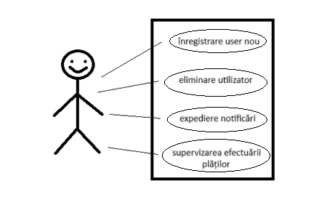

Diagrama use-case a userului

Descriere:

Un user – utilizator obişnuit poate fi orice vizitator al site-ului, însă doar în urma creării unui cont de utilizator acesta va putea utiliza sistemul ca atare. Astfel, după crearea profilului şi autentificarea în sistem prin intermediul unui username și a unei parole acesta va putea face unul din task-uri: rezervare loc de parcare, anulare rezervare, modificare cont, ștergere cont.

Pre-condiţii şi post-condiţii:

User-ul va trebui sa fie autentificat la sistem pentru a putea înfăptui task-urile legate de administrarea contului, iar la final va trebui să se deautentifice.

Diagrama use-case :
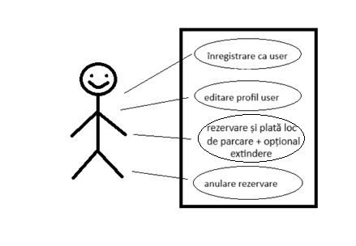

Diagrama use-case a userului vizitator

Descriere:

Un vizitator – guest doar în urma creării unui cont de utilizator acesta va putea utiliza sistemul ca atare. Astfel, după ce acesta intră în aplicație va putea face unul din task-uri: vizualizarea primei pagini și se poate înregistra ca și un utilizator obișnuit.

Pre-condiţii şi post-condiţii:

Vizitatorul nu poate face nici o operație doar cea de vizualizare, până nu se înregistrează în contul aplicației.

Diagrama use-case:

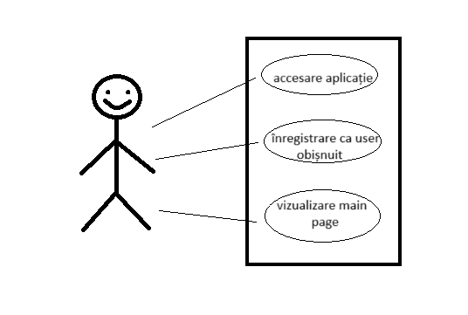

4 Lista de Funcționalități
4.1 User-ul accesează aplicația
4.2 Dacă user-ul are cont, se poate autentifica în aplicație folosindu-și credențialele, altfel va trebui să își creeze un cont
4.3 Odată intrat în aplicație, user-ul poate vedea dacă există locuri libere în parcare și în caz afirmativ să rezerve un loc de parcare pe o anumită perioadă de timp
4.4 User-ul poate să își anuleze rezervarea efectuată
4.5 User-ul își poate accesa profilul și să își editeze, adauge sau să își șteargă contul
4.6 User-ul se poate deautentifica

